

题型1　图表类选择题



**题型特点**:图表类选择题一般有两种:一种是表格题,可以通过比较思考,即纵向比变化,横向找差距(比重、比值),动态把握表格中数字的变化。一种是图示题,主要有坐标(曲线)图、柱状图、饼状图三类。这种题型具有文字少、信息量大、可比性强、灵活多样等特点。

**解法指导**:(1) 表格题:第一,抓住标题是“关键”。表格的标题反映了表格的主题,抓住表格的标题,联系表格的内容就不会犯方向性错误。同时表格的标题又对解题起着提示、指向和限制作用。第二,纵横比较找“要点”。纵向看走向、看变化,横向找差距、找差别。第三,特殊年份找“启示”。如1978年实行改革开放;2020年全面建成小康社会;2035年基本实现现代化;2050年建成社会主义现代化强国等。

(2) 坐标(曲线)图示题:首先,要明确纵轴和横轴所代表的变量;其次,根据教材原理或材料说明把握变量之间的内在联系;最后,数形结合,选择合理的选项。

id:2147493660;FounderCES

　　不能全面、准确地提取图表中的有效数据;图表、数据不能准确地转化为文字;不能透过图表、数据抓住事物的本质;不能区分供给曲线和需求曲线、点移动和线移动、均衡价格和支持价格或限制价格。

**举题悟法**

1. 下表为2019年某地城乡居民收入的部分数据。从表中可以看出 (　　)

|  |  |  |  |  |
| --- | --- | --- | --- | --- |
| 指标 | 城镇常住居民 | | 农村常住居民 | |
| 绝对数(元) | 增长(%) | 绝对数(元) | 增长(%) |
| 工资性收入 | 26 656 | 6.8 | 14 204 | 8.5 |
| 经营、财产性收入 | 13 507 | 6.4 | 6 284 | 6.8 |
| 转移净收入 | 7 074 | 16.5 | 2 378 | 15.1 |

注:财产性收入是指家庭拥有的动产和不动产所获得的收入。转移净收入是和转移支付相关的收入。

①居民的收入主要来源于按劳分配 ②城乡居民工资性收入差距有缩小趋势

③再分配调节机制效果非常明显 ④实现了劳动生产率与劳动报酬同步提高

A. ①② B. ①④ C. ②③ D. ③④

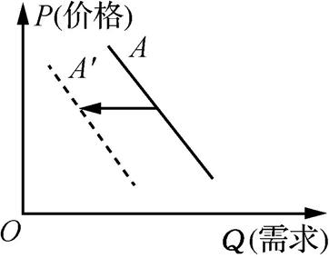

2. 右图描述的是一定时期内某地高档白酒的需求曲线由A左移到A'。下列能导致这种变动的是　 (　　)

①中央出台禁酒令,严查公款吃喝

②人民群众对文化产品的需求增加

③居民收入占GDP的比重提高

④曝出白酒含有塑化剂等

A. ①② B. ③④ C. ②③ D. ①④



1.

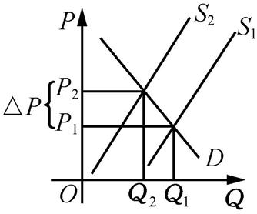

(2021·南京三模)正面溢出效应,是指一个组织在进行某项活动时,不仅会产生活动所预期的效果,而且会对组织之外的人或社会产生的积极正面影响。例如,推出绿色环保产品,在获得经济效益的同时,也实现了同社会效益与生态效益的统一。右图中*D*是该类产品的需求曲线,*S*则为供给曲线,Δ*P*=*P*2-*P*1。下列选项表述正确的是 (　　)

①政府应努力将*S*1移动到*S*2的位置

②产量由*Q*2提升到*Q*1必然导致亏损

③政府可以根据Δ*P*为该行业提供补贴

④产品以*P*1价格销售对社会更为有利

A. ①② B. ①④

C. ②③ D. ③④

2. (2021·扬州二模)若把居民家庭所需的生活资料分为生活必需品和高档耐用品两大类,在其他条件不变的情况下,某地居民人均年可支配收入的变化引起两类消费品需求的变动情况如下表所示。

|  |  |  |  |
| --- | --- | --- | --- |
| 时间 | 人均年可支配收入 | 人均年生活必需品消费 | 人均年高档耐用品消费 |
| 2000年 | 5 200元 | 1 980元 | 1 840元 |
| 2010年 | 13 800元 | 4 460元 | 5 350元 |
| 2020年 | 22 600元 | 7 370元 | 11 480元 |

下列对表中信息分析合理的是 (　　)

①人均可支配收入增加为提高居民生活水平奠定了基础 ②高档耐用品消费增加反映了我国社会主要矛盾的变化

③高档耐用品在总消费中的占比上升是消费升级的体现 ④居民人均收入和消费同步增长落实了共享发展的理念

A. ①② B. ①③ C. ②④ D. ③④

3. (2021·镇江一模)下表为2019年全国居民收入的相关数据情况。据此推断 (　　)

|  |  |  |  |
| --- | --- | --- | --- |
| 指标 | | 绝对量(元) | 比上年增长(%) |
| 全国居民人均可支配收入 | | 30 733 | 8.9 |
| 按常住地分 | 城镇居民 | 42 359 | 7.9 |
| 农村居民 | 16 021 | 9.6 |
| 按收入来源分 | 工资性收入 | 17 186 | 8.6 |
| 经营净收入 | 5 247 | 8.1 |
| 财产净收入 | 2 619 | 10.1 |
| 转移净收入 | 5 680 | 9.9 |

注:1. 转移净收入是和转移支付相关的收入。2. 数据来源于国家统计局。

①城乡居民收入有缩小的趋势 ②居民收入增长与经济增长基本同步

③全国居民收入存在区域差距 ④多种生产要素参与了居民收入分配

A. ①② B. ②③ C. ①④ D. ③④

4. (2021·重庆适应性考试)国家统计局发布的统计公报显示,2020年第一季度国内生产总值(*Q*)同比下降6.8%,居民消费价格指数(*P*)同比上涨4.9%;第二季度国内生产总值同比上涨3.2%,居民消费价格指数同比上涨2.7%。下列图形合理描述了2020年我国经济第一季度和第二季度实际运行情况的是 (　　)

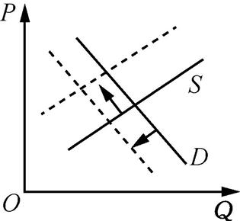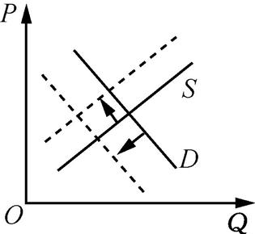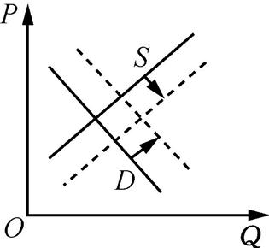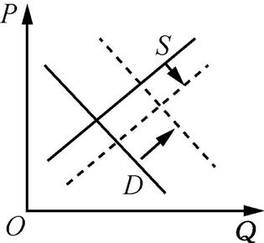

　　　　　　①第一季度　　　　　　②第一季度　　　　　　③第二季度　　　　　　④第二季度

A. ①③ B. ①④ C. ②③ D. ②④